Cartes du Bénin
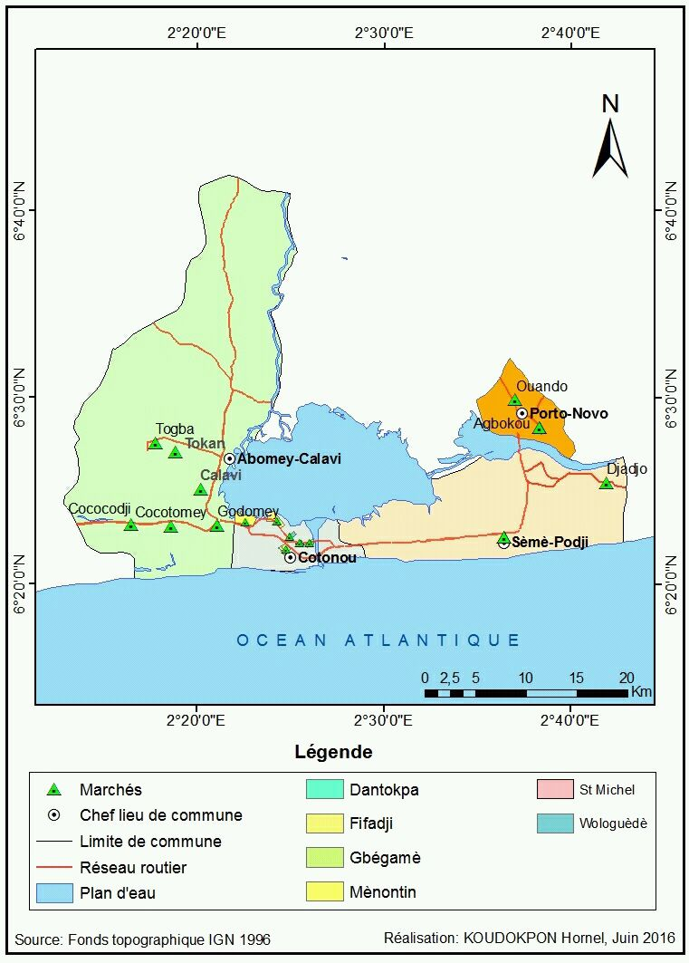
Figure 1 : carte du sud Bénin indiquant les marchés enquêtés
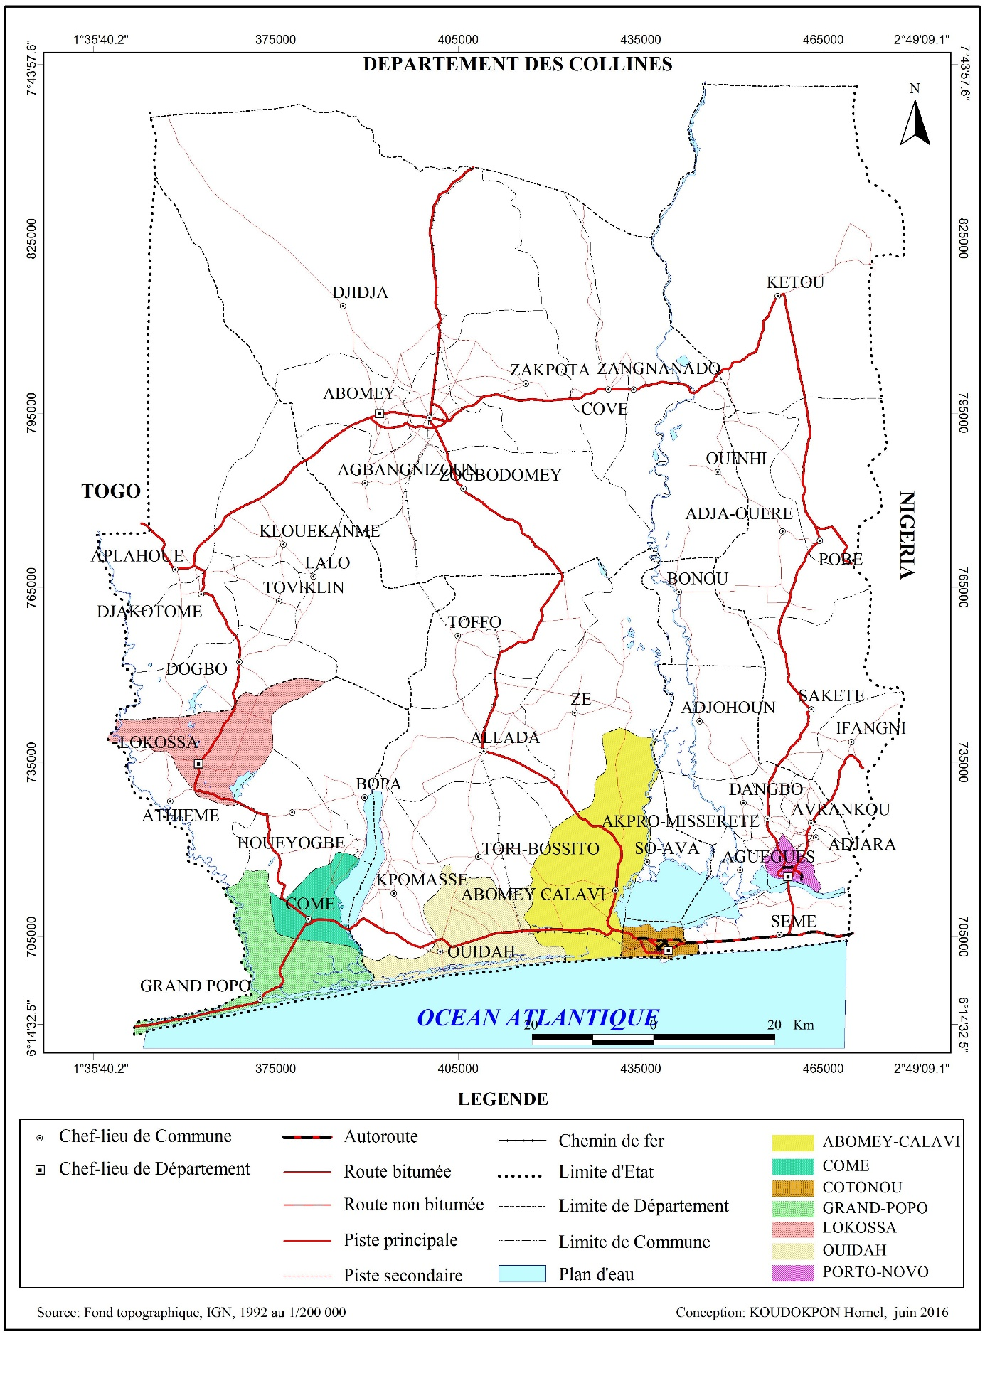
Figure 2 : carte du sud Bénin indiquant les communes ciblées pour l’enquête chez les tradithérapeutes

